第八次实验
- 安装并配置Selenium
下载selenium IDE谷歌浏览器插件
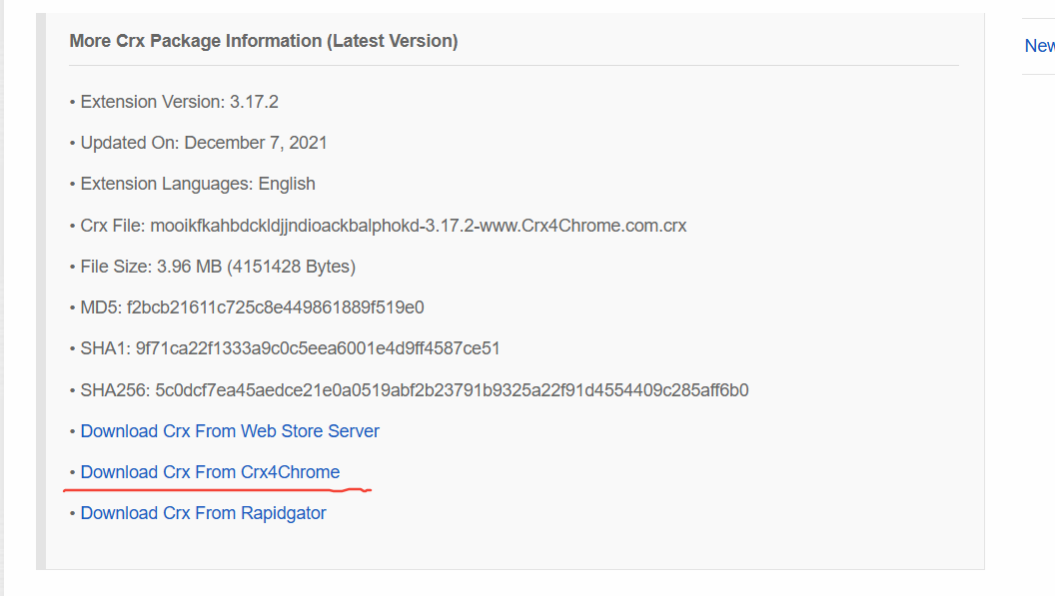
在Chromo浏览器上安装扩展失败，在Edge浏览器进行安装
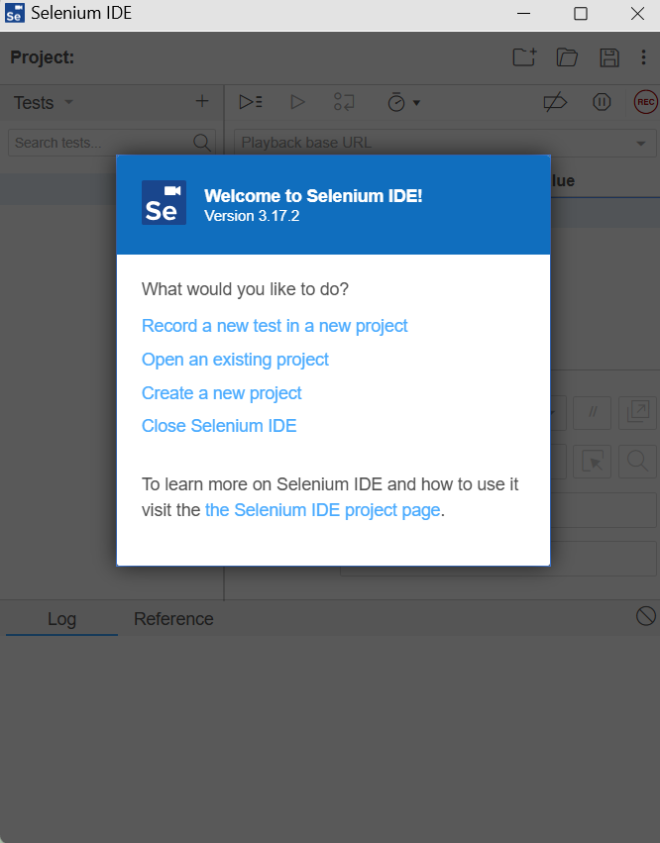
新建项目并开始录制。
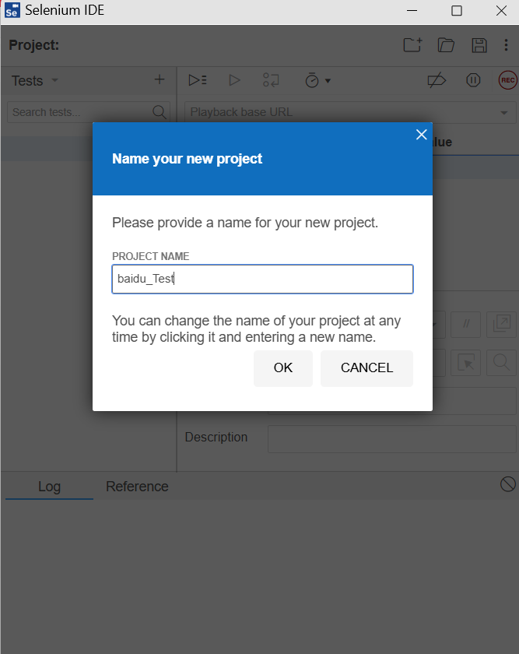
用百度开始录制
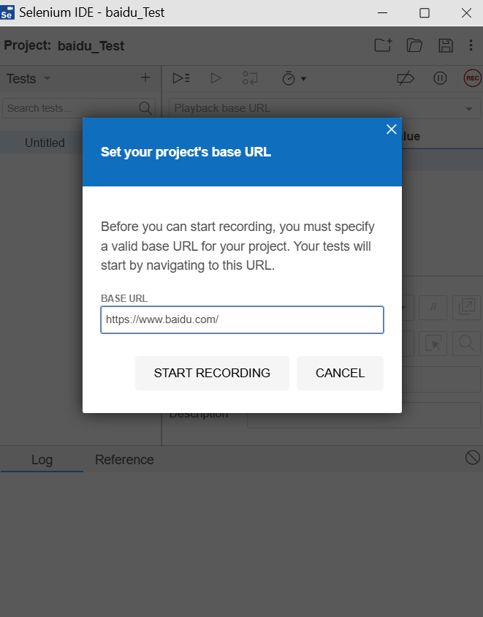
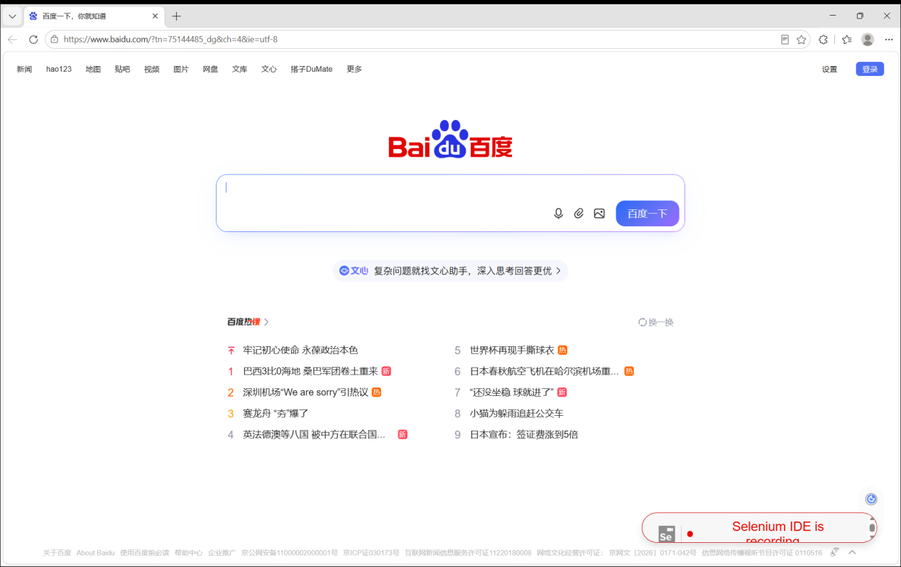
查询后停止录制，新建测试用例
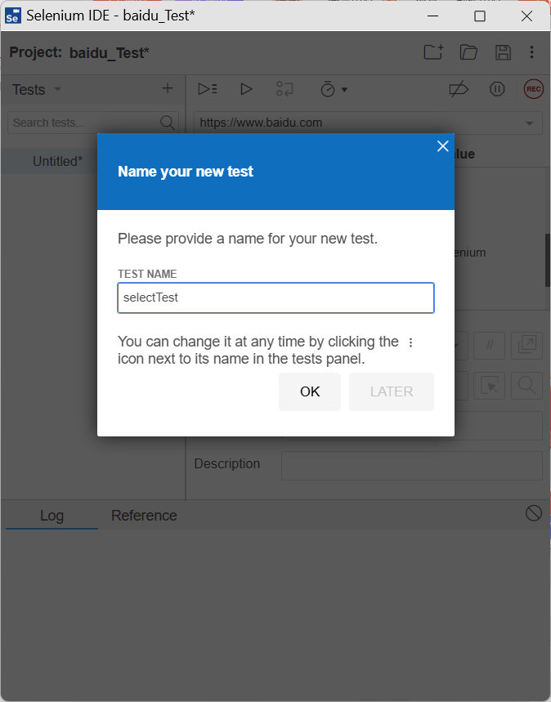
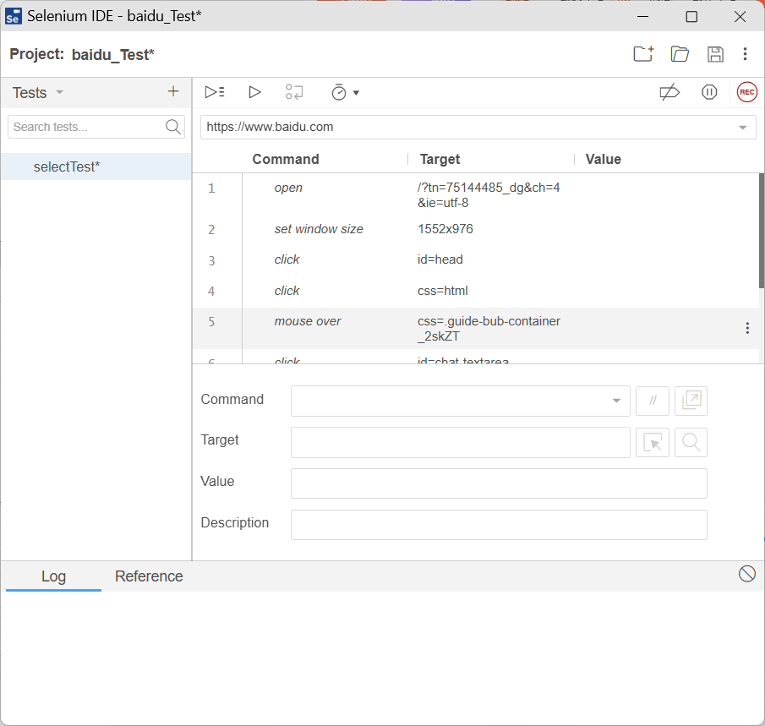
导出为java文件
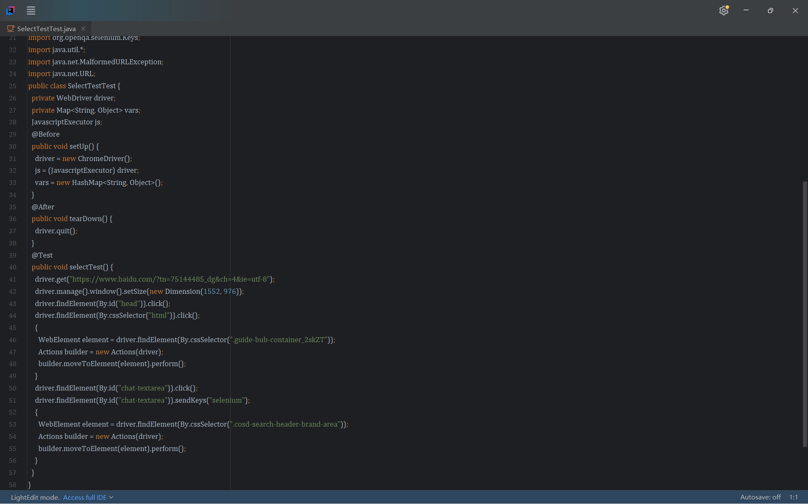
- 选择一个待测试应用，使用Selenium进行接口测试
选择实验5的student-manager系统
测试用例：
用例 | 接口 | 测试重点
TC01 | POST /system/login | 参数传递：用户名为空时校验
TC02 | POST /system/login | 参数传递：密码为空时校验
TC03 | POST /system/login | 功能正确性：错误凭据被拒绝
TC04 | GET /student/getStudentList | 返回结果：未登录被拦截器重定向
TC05 | GET /student/getStudentList?page=1&rows=5 | 参数传递：分页参数
TC06 | GET /system/getPhoto?sid=1 | 返回结果：AjaxResult 含 imgurl
TC07 | GET /system/logout | 功能正确性：session 清除
TC08 | GET /studentmanager | 功能正确性：根路径跳转

新建测试项目

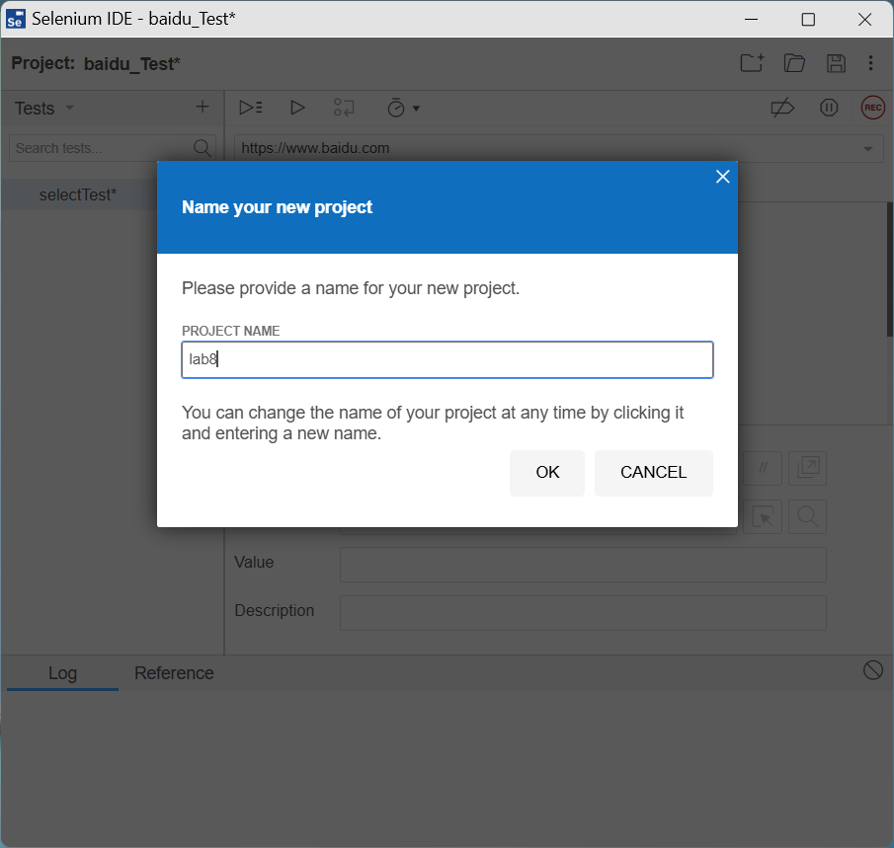
开始录制，按照测试案例进行操作
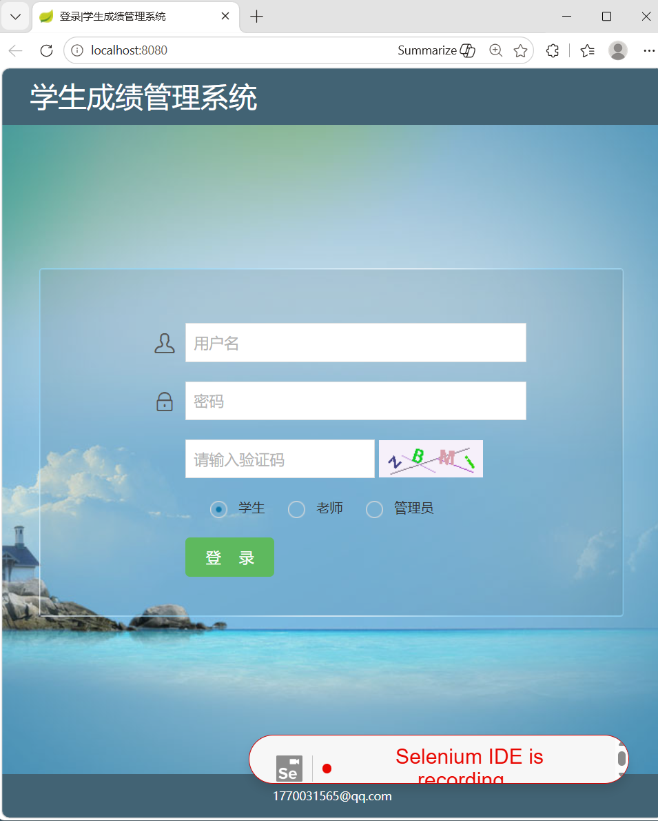
停止录制后Run
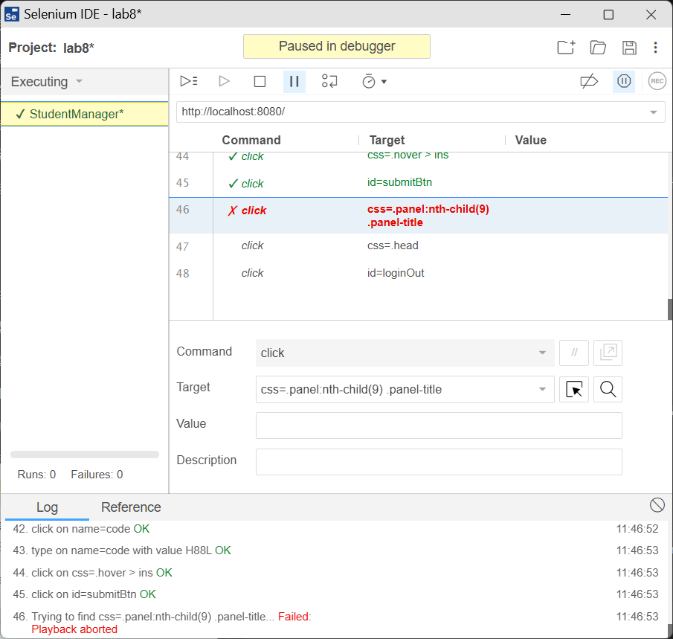
步骤46失败，原因是验证码为动态随机值，录制时的验证码在回放时已失效，导致登录失败后无法找到后续页面元素

